TOREK, 8. 12. 2020
SLJ | Dobro si oglej spodnjo sliko. Opiši kaj vse vidiš na njej. Nato pa poskusi sestaviti kratko zgodbico ob sliki.  
MAT | Položaj predmeta: V  Danes bomo pogledali kaj pomenim če rečemo da je nekaj V nečem.  To je žoga. Žoga je V škatli.  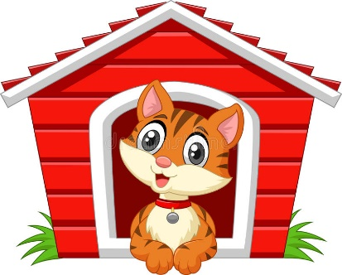To je muca. Muca je V hiši.  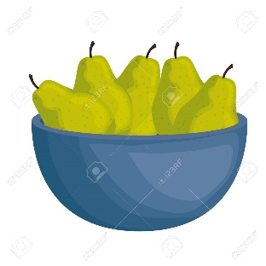To so hruške. Hruške so V skledi.  Sedaj pa poskusi še ti.  Vzemi svinčnik in ga daj v predal.  Kocko, daj v puščico.  Žlico daj v kozarec.  Bravo! Odlično ti je šlo!  Sedaj pa odpri delovni zvezek in reši naloge na strani 72 in 73.  Kar pogumno, saj vem da znaš
ŠPO  ŠPO | 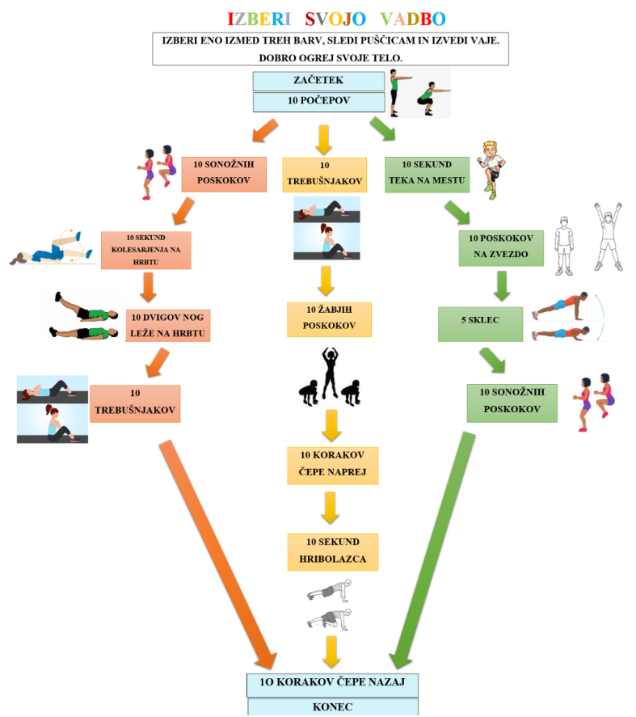  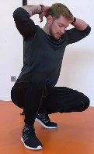    IZBERI SVOJO VADBO - VAJE ZA MOČ  10 POČEPOV  10 DVIGOV NOG LEŽE NA HRBTU  10 SEKUND KOLESARJENJA NA HRBTU  10 SEKUND V LEŽE NA TREBUHU Z DVIGNENIMI ROKAMI IN NOGAMI  10 TREBUŠNJAKOV  10 SONOŽNIH POSKOKOV  
Bravo! Končal-a si…imej se lepo…. učiteljica Jasmina

